Chute libre
On dira qu’un objet est en chute libre quand la seule force agissant sur lui est la force de gravitation de la terre. Aucune autre force ne peut agir : en particulier, la résistance de l’air doit être absente ou si petite qu’on peut la négliger. Quand l’objet en chute libre est proche de la surface de la terre, la force de gravitation qui agit sur lui est pratiquement constante. Par conséquent, l’objet subira une accélération constante, qu’on appelle d’ordinaire g.
On peut mesurer g en utilisant des méthodes de chronométrage nombreuses et variées. Dans cette expérience, vous aurez l’avantage d’utiliser un chronomètre très précis, connecté à l’ordinateur, et un photo portail. Le portail émet un faisceau de lumière infrarouge qui voyage d’un côté à l’autre. Il détecte chaque blocage de ce faisceau. Vous lâcherez un morceau de plastique transparent avec des barres noires également espacées, appelé la “barrière”. Quand la barrière traverse le portail, chaque barre bloque le faisceau infrarouge ; l’ordinateur mesure le temps entre deux blocages successifs par le bord inférieur de chaque barre noire, et ceci pour les 8 barres de la barrière, puis un programme calcule les vitesses et les accélérations et en trace les graphiques.
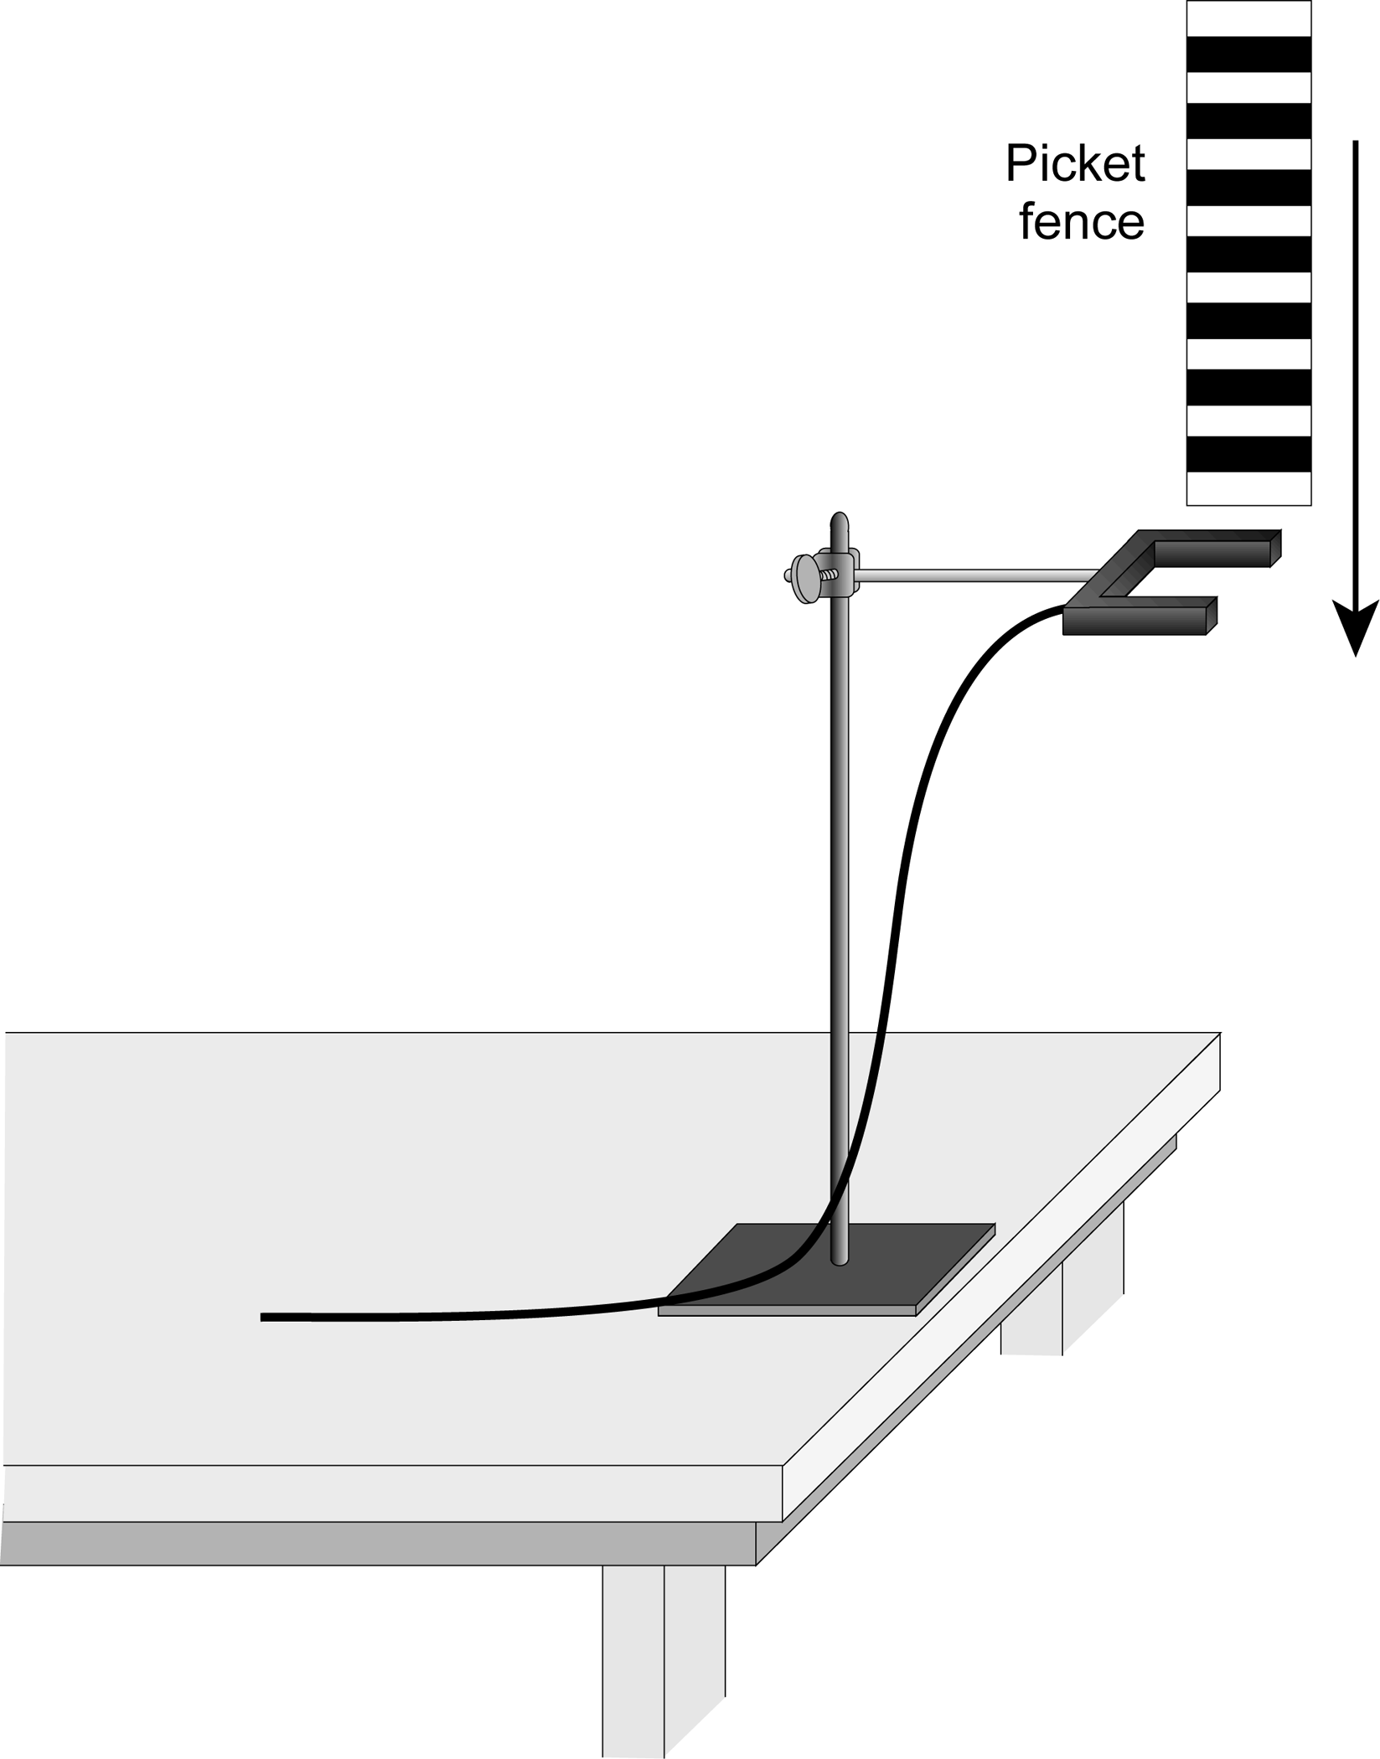

Figure 1
objectif
- Mesurer l’accélération d’un objet en chute libre (g) avec une incertitude meilleure que 0.5 % à l’aide du matériel décrit ci-dessous.

Materiel
Power Macintosh | Portail Vernier
LabPro or Universal Lab Interface | Barrière
Logger Pro | Tige et noix de fixation

questions prealables
1. Regardez la barrière. La distance entre le bord d’une barre noire et le même bord de la barre suivante est de 5,0 cm. De quelle information supplémentaire aurez-vous besoin pour déterminer la vitesse moyenne de la barrière pendant qu’elle traverse le portail?
2. Si un objet se déplace avec une accélération constante, quelle est l’allure de son diagramme de la vitesse?
3. Est-ce que la vitesse initiale d’un objet est en lien avec son accélération? Par exemple, par comparaison avec un objet que l’on a lâché, si on jette le même objet vers le bas, aura-t-il une accélération différente?
Procedure
1. Fixer solidement le portail de façon à ce que ses bras soient horizontaux (figure 1) . La barrière doit pouvoir entièrement traverser le portail en chute libre avant de tomber sur un tapis ou une surface qui ne puisse pas l’endommager.
2. Connectez le portail à l’entrée DIG/SONIC 1 du LabPro.
3. Ouvrez le fichier du dossier Experiment 5 de Physics with Computers. . Deux graphiques apparaîtront à l’écran. Le premier est un diagramme du mouvement et le second un diagramme de la vitesse.
4. Regardez la barre d’état de Logger Pro au bas de l’écran. Bloquer le portail en y mettant la main: l’état indiqué est alors ”blocked” .Òtez la main : l’état indiqué devient alors “unblocked".
5. Cliquez sur  pour préparer le portail ; tenez la barrière par le haut et lâchez la à travers le portail, en prenant soin de la lâcher complètement avant qu’elle entre dans le portail ; la barrière doit tomber verticalement sans toucher les bords du portail. Cliquez  pour arrêter l’acquisition des données.
6. Examinez vos graphiques. L’accélération est la pente du diagramme de la vitesse. Si le diagramme de la vitesse est une droite, sa pente est constante et donc l’accélération est constante aussi. . Ajustez une droite à votre diagramme de la vitesse. Pour cela, cliquez sur le diagramme de la vitesse une fois pour le sélectionner, puis cliquez sur pour ajuster la droite y = mx + b aux données. Notez la valeur de la pente dans le tableau des données.
7. Afin d’établir la fiabilité de votre mesure de la pente, répétez 5 fois les étapes 5 et 6, en ne comptant que les essais bien réalisés. Notez les valeurs des pentes dans le tableau des données.
Tableau des donnees
Essai | 1 | 2 | 3 | 4 | 5 | 6
Pente (m/s2)

 | Minimum |  | Maximum | Moyenne
Accélération (m/s2)
Accélération de la pesanteur, g |  | ± m/s2
Incertitude |  | %

Analyse
1. À partir de vos 6 essais, déterminer les valeurs minimum, maximum, et moyenne pour l’accélération de la barrière et notez les dans le tableau des données
2. Décrivez par un court texte l’allure du diagramme du mouvement pour la chute libre
3. Décrivez par un court texte l’allure du diagramme de la vitesse et faites le lien avec l’allure du diagramme du mouvement.
4. L’accélération moyenne que vous avez déterminée donne une valeur unique représentative de toutes vos mesures. Les valeurs minimum et maximum donnent une indication de la variation possible entre des mesures différentes, elles indiquent donc la précision de vos mesures. Une des manières de donner l’incertitude des mesures est de prendre la moitié de la différence entre les valeurs maximale et minimale et d’utiliser ce résultat comme incertitude de la mesure. Exprimer votre résultat expérimental final comme la moyenne ± l’incertitude. Arrondissez l’incertitude et la moyenne à un chiffre après la virgule.
Par exemple, si vos valeurs minimum, moyenne et maximum sont 9.12, 9.93, et 10.84 m/s2, exprimer votre résultat de la façon suivante: g = 9.9 ± 0.9 m/s2 Notez les valeurs dans le tableau des données.
5. Exprimez l’incertitude comme un pourcentage de l’accélération: cela donne l’incertitude relative de votre mesure. Entrez sa valeur dans le tableau des données. Avec les valeurs de l’étape précédente, on aurait
$$\frac{0\text{.}9}{9\text{.}9}×\text{100}\text{\%}=900$$
6. Comparez votre mesure à la valeur habituellement acceptée pour g. Celle-ci se trouve t-elle comprise dans votre marge d’incertitude? Si oui, votre expérience est en accord avec la valeur communément admise.
- Examinez votre diagramme de la vitesse. À quoi ressemblerait le diagramme de l’accélération? Esquissez votre opinion sur papier, puis transformez le diagramme du mouvement en diagramme de l’accélération. Pour cela, cliquez sur le titre de l’axe y, choisissez Acceleration, puis déselectionnez Distance et cliquez sur . Il faudra peut-être modifier l’échelle du graphique pour que l’axe des accélérations ait son origine en zéro. Commentez les différences entre les mesures et votre esquisse sur papier.
8. Avec le diagramme de l’accélération sur votre écran, cliquez sur pour calculer l’accélération moyenne. Trouve-t-on le même résultat que la pente du diagramme de la vitesse pour le même lâcher?
Extensions
1. Utilisez le diagramme du mouvement et un ajustement parabolique pour déterminer g.
2. Si on lâchait la barrière d’un point plus élevé, cela changerait-il les paramètres que vous avez mesurés? Faites l’essai (attention de ne pas endommager la barrière)
3. Si on lançait la barrière vers le haut ou vers le bas au lieu de la lâcher, cela changerait-il les paramètres que vous avez mesurés? Faites l’essai (attention de ne pas endommager la barrière ).
4. Quel est l’effet de la résistance de l’air? Essayer de refaire les mesures en collant une boucle de papier collant en guise de parachute à votre barrière.

